МУНИЦИПАЛЬНОЕ БЮДЖЕТНОЕ ОБЩЕОБРАЗВОАТЕЛЬНОЕ УЧРЕЖДЕНИЕ СРЕДНЯЯ ОБЩЕОБРАЗОВАТЕЛЬНАЯ ШКОЛА «ГОРКИ-Х»

Тема проекта

«Наши роднички»

Родники как компоненты ландшафта и памятники природы
Московской области Одинцовского района
Сельского поселения Успенское

Авторы проекта:
Ученик 10 класса Шейкин Арсений
Ученица 10 класса Михалчич Елизавета

Руководители проекта:
учитель географии Семиошкина О.А.

П. Горки 10
2019

Содержание

ВВЕДЕНИЕ ……………………………..…………………..………….................................3

I. Факторы формирования родников на территории … ………………………………….…. 4
1.1. Родники как компоненты ландшафта и памятники природы Московской области Одинцовского района Сельского поселения Успенское. …….............................. ....4
1.2. Особенности Московской области Одинцовского района Сельского поселения Успенское.влияющиенаформирование родников
II. Объекты и методы исследования………………………………………… ..………….....6
2.1. Объекты исследования………………………………………….. ..................................6

2.2. Методы исследования………………………………………… …………………......6
III. Современное состояние родников Московской области Одинцовского района Сельского поселения Успенское.
3.1. Место родников в системе особо охраняемых природных территорий района ...................................................................................................................................................8
3.2. Особенности размещения родников…………………………………………...….. .…8
3.3. Современное состояние родников………………………………… …...…………...9
ЗАКЛЮЧЕНИЕ…………………………………………………………………………………11
СПИСОК ИСПОЛЬЗОВАНЫХ ИСТОЧНИКОВ И ЛИТЕРАТУРЫ …………………..… .12
ПРИЛОЖЕНИЯ……………..…… …………………………………………………….…….14

ВВЕДЕНИЕ
Вода – величайшее благо, дарованное природой. И мы в своей обыденной жизни не всегда задумываемся над тем, как относимся, и как надо относиться к этому драгоценному дару – воде.
Еще немногим более столетия назад водные ресурсы нашей планеты казались неисчерпаемыми. В настоящее время чистая вода стала дефицитом, «полезным ископаемым». Увеличение антропогенного воздействия на природную среду во многих регионах мира привело к значительному сокращению водных ресурсов и сильному загрязнению природных вод .
Всем известна притягательная сила родников. Из земных глубин выносят они на поверхность живительную влагу. Ни один путник не может пройти мимо, чтобы не остановиться, не припасть к студеной воде. Эта притягательная сила родников имеет глубокие исторические корни. Вода родников была, как правило, чище воды рек, озер, любых других поверхностных источников. Поэтому, люди издавна стремились пользоваться родниками, селились вокруг них, сохраняли и обустраивали источники.
При современной хозяйственной деятельности предохранять родники от истощения и загрязнения стало непросто. Многие из них пересыхают, умирают, в некоторых вода становится совершенно непригодной для питья. И вполне понятна тревога людей, на глазах которых гибнут родники, насчитывающие многовековую историю. Сохранить и сберечь для будущего это чудо русской природы – наша общая задача.
Источником питьевой воды в нашем сельском поселении являются централизованный водопровод, но жители всё чаще покупают в магазине питьевую воду. Но в нашей сельской местности чистую воду можно найти не только в магазине, но и на родниках
Наша работа входит в комплекс серии работ по изучению внутренних вод на территории Московской области Одинцовского района Сельского поселения Успенское.
Целью данной исследовательской работы является определение санитарно-технического состояния и географии размещения родников в нашем поселении и его окрестностях.
Задачи:
1) рассмотреть родники как компоненты ландшафта и как памятники природы;
2) изучить факторы формирования родников и их проявление на территории Одинцовского района Сельского поселения Успенское.
3) освоить методику оценки санитарно-технического состояния родников, провести обследование родников в Сельском поселении Успенское и составить паспорта исследованных родников .
Актуальность
Тема данного проекта является актуальной не только для учащихся школы, но и для жителей района. Проект охватывает такие разделы науки, как история, экономика, география, математика. В масштабе страны эту проблему можно ассоциировать с проблемой малых рек. Исторически эти родники имеют не только эстетическое значение, но и экологическое, и хозяйственное. В связи с захламлением окружающей территории родники могут потерять свой первозданный вид. Это говорит о своевременности данного проекта, о его огромной значимости для жителей данного поселения.
Без всякого преувеличения можно сказать, что высококачественная вода — одно из непременных условий сохранения здоровья людей. Вкусная вода — истинный земной дар.
Вода признана наиболее ценным ресурсом для дальнейшего развития и будущего человечества.
В ходе подготовки к исследованиям был проведён историографический анализ научных исследований по оценке состояния родников, методике оценки уровня их благоустройства, исследований геолого-геоморфологических особенностей родников нашего района.

Факторы формирования родников на территории Одинцовского района Сельского поселения Успенское
1.1. Родники как компоненты ландшафта и памятники природы Московской области Одинцовского района Сельского поселения Успенское
Источником, или родником, называют любой естественный выход подземной воды на поверхность земли. Чаще всего источники (родники) приурочены к пониженным участкам рельефа, где горизонты подземных вод выходят на дневную поверхность .
Родники, являясь естественным выходом подземной воды на земную поверхность, в значительной мере участвуют в формировании видовой части ландшафта - пейзажа, эстетическая ценность которого определяет рекреационное его значение.
Наибольшее рекреационное значение имеют родники, располагающиеся на участках ландшафтов, зарегистрированных в качестве "памятников природы регионального значения".
1.2. Особенности изучаемой территории, влияющие на формирование родников
Геология и геологическое строение. Изучение научных источников позволило нам выяснить, что основание земной коры на территории района сложено кристаллическими породами магматического и метаморфического происхождения.
Помимо кристаллических, залегает огромная толща и осадочных пород различного возраста (палеозойской, мезозойской и кайнозойской геологических эр).
Рельеф. Современный рельеф Одинцовского района сформировался в процессе длительного развития земной коры, продолжавшегося десятки миллионов лет. Общие черты рельефа стали создаваться ещё в неогеновом периоде, после того, как территория области полностью освободилась от покрывавшего его моря. Заложение общих черт рельефа началось в конце неогена в результате общего поднятия Русской платформы.
Сейчас преобладают элементы мезоформ рельефа: моренные холмы, речные долины, балки, овраги, надпойменные террасы, поймы рек, днища балок.
Климат. Климат Одинцовского района характеризуется как умеренно-континентальный с морозной, снежной зимой, влажным, относительно тёплым летом и хорошо выраженными переходными сезонами. Самый тёплый месяц – июль. Его средняя температура +18 ^{о}С. Температура самого холодного месяца – января –11 ^{о}С. Годовая амплитуда – 28 ^{о}С.
Одинцовский район относится к зоне достаточного увлажнения. За год выпадает в среднем 550-650 мм осадков. В Московской области К увл. = 1,1– 0,8.
Функционирование некоторых источников зависит от температурного режима. В зимнее время родники с очень малым дебитом могут замерзать.
Воды. Речная сеть Сельского поселения Успенское густая. По ней протекают реки Москва река и река Вяземка, принадлежащие к бассейну реки Волги.
Подземными водами Одинцовский район богат, как и наше поселение. На территории Московской области в атмосферных осадках постоянно присутствуют такие ионы, как кальций, магний, натрий, хлориды, сульфаты, бикарбонаты. За последние 30 лет в снеге увеличилось содержание солей жёсткости, хлоридов, сульфатов, нитритов, аммиака, натрия, калия. Город Москва также оказывает большое влияние на формирование атмосферных осадков. Вместе с тем Одинцовский район является одним из наиболее чистых районов Подмосковья.
Почвы. Почвы в Московской области преобладают дерново-подзолистые, с невысоким естественным плодородием. На Одинцовской земле распространены легко- и среднесуглинистые почвы, супесчаные, песчаные, тяжелосуглинистые.
Свойствами почв нашего района являются средняя поглотительная способность и водопроницаемость . Следовательно, данные почвы оказывают благоприятное влияние на генезис родников. Благодаря этим свойствам атмосферные осадки могут легко просачиваться, пополняя запасы подземных вод.
Наиболее существенное воздействие на формирование родников может оказать сельское хозяйство, которое часто сопровождается усилением эрозии.
Объекты и методы исследования
2.1. Объекты исследования

Объектом данного исследования являются родники Одинцовского района Сельского поселения Успенское и его окрестности.
Предмет исследования – санитарно-техническое состояние родников и их размещение по территории поселения.
Перечень непосредственно изученных родников представлен в Приложении 2 (таблица 2.1), где охраняемые родники выделены жирным шрифтом. Всего нами было исследовано 6 родника, 2 из которых считаются памятниками природы.
2.2. Методы исследования
Основными методами исследования, используемыми в работе, являются:
- изучение фондовых материалов – поиск и изучение данных о родниках Сельского поселения Успенское;
- научно-поисковый – производился поиск и изучение литературных источников по изучаемой теме;
- картографический – изучение топографии поселения – нанесение на картосхему изученных родников;
- экспедиционный – поиск местоположений родников на территории Сельского поселения Успенское.
- на основе фондовых материалов, литературных источников и опросов местных жителей;
- описательно-географический – определение технического состояния каптажа, санитарного состояния родника и санитарного состояния области его питания, описание растительного покрова;
- метод измерения – определяли температуры воды и воздуха, дебит родников;
- аналитический – анализ карт, подведение итогов, формулирование выводов.
Применив математические расчёты, мы определили дебит родников и средние показатели.
В данной работе производилась оценка показателей санитарно-технического состояния родника и области его питания на основе классификации, разработанной Московской государственной геологоразведочной академией. Санитарно-техническое состояние родников включает: техническое состояние каптажа, санитарное состояние родника и санитарное состояние области его питания. Оценка этих показателей производится по таблице 2.2. (Приложение 2)
Показатель технического состояния каптажа (ТСК). В это понятие вкладывается не только характеристика технического состояния самого каптажного сооружения, но и техническая оборудованность места (площадки) для отбора воды подходами непосредственно к роднику, площадкой для обзора пейзажа, а также оборудованность места водоотбора атрибутами, делающими пребывание рядом с родником удобным.
Каптажи предназначены для сбора выклинивающихся на поверхность подземных вод и представляют собой специально оборудованные водосборные камеры, различной конструкции.
Санитарное состояние родника (ССР). Этот показатель учитывает загрязненность территории, непосредственно прилегающей к роднику (площадь территории около 100 м²). Высший ранг значения показателя ССР (хорошее состояние) присваивается родникам, территория вокруг которых очищена от бытовых и промышленных отходов.
Санитарное состояние области питания родника (ССО). Этот показатель учитывает загрязненность водосбора (области питания) родника.
Отнесение родника к той или иной группе по санитарно-техническому состоянию производится по худшему значению одного из показателей, участвующих в данной классификации (ТСК, ССР, ССО).
Мы разработали систему оценки уровня благоустройства родников, в которой учитываются определенные показатели. (Приложение 3)
Каждый пункт оценивался от 0 до 1 балла. И в результате по сумме всех баллов роднику ставилась оценка. Максимальный показатель составляет 10 баллов.
В зависимости от выхода родника нами применялось 2 метода измерения дебита:
1) путём измерения объёма воды с помощью мерной ёмкости и времени её заполнения;
2) путём отбора определённого объема воды из колодца и засекания времени, за которое она достигнет своего предыдущего уровня.
В результате проделанной работы на один из родников был составлен паспорт. Пункты паспорта отражены в Приложении 4 .
Современное состояние родников Сельского поселения Успенское
3.1. Место родников в системе особо охраняемых природных территорий района
Родники привлекают внимание не только как источники водоснабжения, но и как показатели экологического состояния окружающей среды. Они являются элементами пейзажа и представляют значительный интерес в рекреационных целях, привлекая внимание и внося разнообразие в пейзаж.
Родники также несут и познавательную ценность. Они являются важной составляющей изучения родного края. Работа, которую мы выполняли, позволяет не только изучить природу родного края, но и узнать больше о его истории.
При исследовании из 3 охраняемых родников , которые находятся на территории археологического комплекса Дунино, нами изучены и описаны родники Сельского поселения Успенское. По результатам опроса местного населения (было опрошено 37 жителей поселения в возрасте от 43 до 77 лет) все родники пользуются большим спросом не только местного населения, но и за вкусной водой приезжают жители из других районов не только за водой, но и отдохнуть в лесном массиве и полюбоваться красотами Москва реки.
3.2. Особенности размещения родников
В приложении 2 приведены геолого-геоморфологические особенности изученных родников. (Таблица 3.1.)
Таким образом, анализируя положение родников в рельефе, можно сказать, что большинство родников нашего поселения приурочено к таким формам рельефа, как балки, т.е. относится к эрозионному типу. На склонах балок располагается 85,7% родников, 14.3% - на днищах – 9%. Все исследуемые родники относятся к нисходящему типу.
3.3. Современное состояние родников
Подробная информация о виде каптажных сооружений родников, растительных сообществах и ландшафтной ценности пейзажа представлена в приложении 2 (табл.33.).
Таким образом, были выявлены некоторые особенности изученных родников.
У некоторых родников имеется лишь металлический желоб, выходящий из-под склона, либо асбестоцементное кольцо или трубу.
Анализируя встречаемость видов растительных сообществ вокруг родников, следует отметить, что чаще всего встречается байрачное редколесье с сорным и луговым разнотравьем. Рассматривая ландшафтную ценность пейзажа, мы установили, что 85.7% родников имеют невысокую ландшафтную ценность пейзажа, где горизонт закрыт преимущественно зарослями, лесами, склонами; 14.3% – сравнительно высокую, т.е. открывается вид на поля,реки, леса, террасы, склоны балок и жилые массивы. Эти родники наиболее пригодны в рекреационных целях. Они привлекают внимание и увеличивают рекреационную ценность пейзажа, внося в него разнообразие.
Современное состояние всех описанных родников мы представили в сводной таблице, которая составлена на основании оценки основных показателей санитарно-технического состояния родников и области их питания (Приложение 2, таблица 3.3.).
Анализ данных таблицы показывает, что среди изученных родников по техническому состоянию каптажа 16% классифицируются как хорошие, 62% – удовлетворительные, а 22% – неудовлетворительные, т.е. четвёртая часть всех родников являются не обустроенными или плохо обустроенными (Приложение 1 рис. 3.3.).
По санитарному состоянию самого родника 48% классифицируются как хорошие, 52% – удовлетворительные, родники с неудовлетворительной оценкой отсутствуют (Приложение 1 рис. 3.3.).
По санитарному состоянию области питания 57% изученных родников являются хорошими, 43% – удовлетворительными, неудовлетворительных также нет (Приложение 1 рис. 3.4.,).Таким образом, санитарное состояние области их питания в основном хорошее, в отличие от технического состояния каптажа. (Приложение 1 рис. 3.5.). Охраняемые родники в своём большинстве характеризуются удовлетворительным состоянием.
Из этого можно сделать вывод, что мы недостаточно уделяем внимания родникам и уровень экологической культуры у населения должен повышаться, т.к. вблизи родников можно было увидеть много нескошенной травы и бытовой мусор.
Дебит родников очень разный и различается в десятки раз. Средний дебит составляет 39.32 м³/сут. Минимальный (1.9 м³/сут.) наблюдается у родника, который находится в поселке Горки 10 на правом берегу реки Вяземки. Максимальный (127.4 м³/сут.) – у родника, расположенного в деревне Дунино,это родник-святой источник великомученицы Параскевы Пятницы . Согласно классификации источников по дебиту, 67% родников характеризуются как малые, 33% - как незначительные (Приложение 1 рис. 3.6.).
Определение температурного показателя показало, что все родники характеризуются как холодные и их средняя температура вод составляет 11,7 °С.
Основным итогом нашей работы явилось составление паспорта санитарно-технического состояния родника, освященного в честь святой источник великомученицы Параскевы Пятницы (Приложение 4).
Охраняемые родники в своём большинстве имеют удовлетворительное санитарно-техническое состояние. Их каптажные сооружения, как правило, обустроены, имеются места для отбора воды и отдыха. Сегодня сам святой источник и живописные окрестности привлекают верующих и паломников круглогодично.
Святой источник расположился в нескольких шагах от берегов Москвы-реки, тут же находится Большой поклонный крест, который был установлен в память о погибших в Великой Отечественной войне солдатах. Вода в святом источнике, как и положено, ледяная, 4°С, что не мешает в великие православные праздники, а особенно в день Крещения Господня, собираться огромному количеству верующих, желающих окунуться в целебном источнике и набрать кристально чистой водички с собой.
Неохраняемые же родники в основном являются удовлетворительными. Они, как правило, не очень хорошо оборудованы.

ЗАКЛЮЧЕНИЕ
Результаты исследования позволяют сделать следующие выводы:
- Размещение родников на территории Сельского поселения Успенское крайне неравномерно. Они приурочены главным образом к склонам и днищам балок.
- По итоговой оценке санитарно-технического состояния большинство родников оценивается как удовлетворительные .
- Средний дебит составляет 39.32 м³/сут. Минимальный-1.9 м³/сут., максимальный -129.6 м³/сут.. 86% родников характеризуются как малые, 14% характеризуются как незначительные.
- Каптажные сооружения требуют ремонта, водотоки необходимо расчищать во избежание заиления родников.
Все это свидетельствует о том, что должна быть активизирована работа по сохранению родников на территории нашего родного поселения. В настоящее время неохраняемые ранее родники взяты под охрану и сбережение Сельского поселения Успенское с привлечением для этих целей любителей природы и широкого круга общественности. Уже ведётся работа по расчистке территории вокруг родника №6, в которой и мы с одноклассниками принимаем непосредственное участие.
Составленный паспорт родника №1. В будущем нам бы хотелось бы продолжить работу по составлению паспортов родников нашего района, проводя ещё и химический анализ воды.
Закончить свою работу хочется словами из стихотворения Заевой Л
В тени деревьев серебрится
Вода лесного родника.
И люди едут насладиться
Его водой издалека.

Дороже злата им и хлеба
Кристально чистая вода.
Энергию земли и неба
Родник пронес нам сквозь года.
Приложение 1

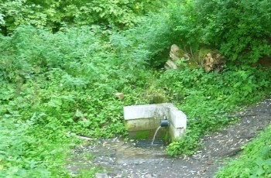
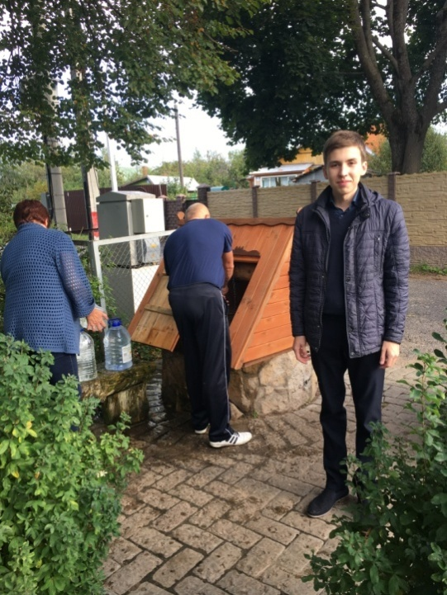
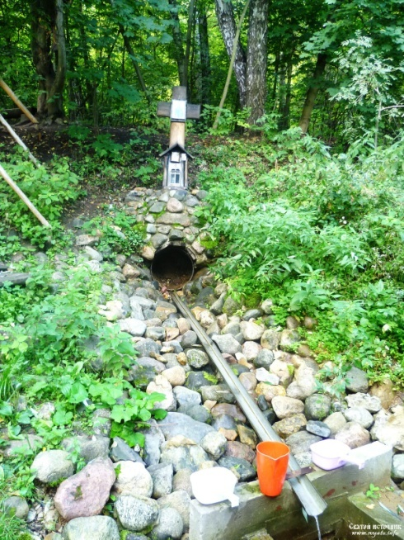

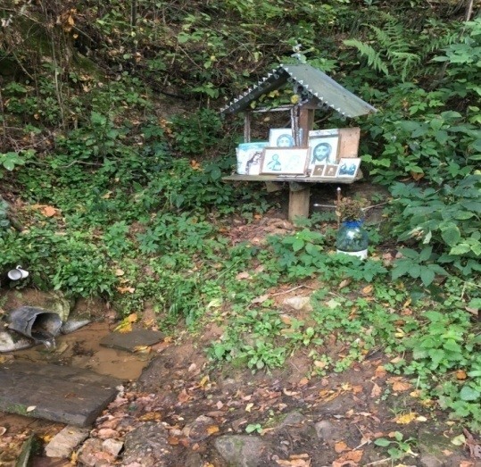
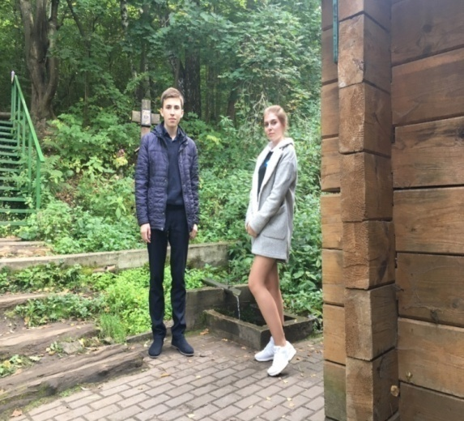

Приложение 2
Таблица 2.1
Перечень изученных родников
Номер  родника | Название родника | Расположение родника
1. | Родник, святой источник великомученицы Параскевы Пятницы | МО Одинцовский район деревня Дунино
2. | Родник, святой источник Архистратига Михаила деревня Дунино | МО Одинцовский район деревня Дунино
3. | Родник, святой источник Пророка Иоанна Предтечи, Крестителя Господня | МО Одинцовский район деревня Дунино
4. | Родник, источник во имя Святой Троицы | МО Одинцовский район деревня Матвейково
5. | Родник, освященный источник | МО Одинцовский район деревня Папушево
6. | Родник | МО Одинцовский район поселок Горки10

Примечание: жирным шрифтом выделены охраняемые родники. Таблица 2.2.
Оценка санитарно-технического состояние родника и области его питания [17]
Оценка  Показатель | хорошее | удовлетворительное | неудовлетворительное
Техническое состояние каптажа | + каптаж  + место отбора воды  + место отдыха | + каптаж  + место отбора воды  - место отдыха | +(-) каптаж  - место отбора воды  - место отдыха
Санитарное состояние родника | Территория расположения родника очищена от промышленных и бытовых отходов | Территория расположения родника засорена бытовыми отходами | На территории расположения родника присутствуют технические и бытовые отходы
Санитарное состояние области питания родника | Область питания родника расположена в пределах рекреационных зон (зеленые массивы) | Область питания родника расположена на территории жилых массивов | Область питания родника расположена на территории промышленных предприятий, свалок

Приложение 3
Система оценки уровня благоустройства родников
1. Архитектура и композиция.
2. Эстетическое оформление.
3. Наличие купальни.
4. Соответствие окружающей природе и назначению.
5. Обеспечение санитарно-гигиенических требований при пользовании.
6. Сохранение целостности ландшафтов, почвенного и растительного покрова.
7. Сохранение водного режима и дебита родника.
8. Обеспечение свободного доступа к роднику.
9. Наличие у родника мест отдыха.
10. Наличие информационных щитов [12].
Уровень благоустройства родников оценивался следующим числом баллов:
0 - 2 – низкий (неудовлетворительный уровень благоустройства);
3 - 5 – средний (удовлетворительный уровень благоустройства);
6 - 8 – хороший (хороший уровень благоустройства);
9 - 10 – высокий (отличный уровень благоустройства).

Таблица 3.1.
Геолого-геоморфологические особенности родников Сельского поселения
Успенского и его окрестности и их типы

№ п/п | Наименование родника и адрес различных родников | Положение  в рельефе | Тип родника | Литологические особенности пород
1 | 2 | 3 | 4 | 5
1. | Родник, святой источник великомученицы Параскевы Пятницы | Верхняя часть склона балки, правый берег Москва реки | Нисходящий | Мергели мезозойского возраста
2. | Родник, святой источник Архистратига Михаила деревня Дунино | Нижняя часть склона балки западной правый берег Москва реки | Нисходящий | Мергели мезозойского возраста
3. | Родник, святой источник Пророка Иоанна Предтечи, Крестителя Господня | Нижняя часть склона балки западной правый берег Москва реки | Нисходящий | Мергели мезозойского возраста
4. | Родник, источник во имя Святой Троицы | Средняя часть склона | Нисходящий | Мел мезозойского возраста
5. | Родник, освященный источник | Овраг крупных размеров, выход родника из склона оврага западной экспозиции | Нисходящий | Мергели мезозойского возраста
6. | Родник | Склон балки, средняя часть, левый берег реки Вяземки | Нисходящий | Мергели мезозойского возраста

Таблица 3.2.
Некоторые особенности изученных родников
№ п/п | Наименование родника и адрес различных родников | Вид каптажного сооружения | Растительные  сообщества | Ландшафтная ценность пейзажа
1. | Родник, святой источник великомученицы Параскевы Пятницы | Металлическая труба, рядом купальня | Естественные растительные сообщества – леса, луга, болота, долинные комплексы растительности; | Сравнительно высока
2. | Родник, святой источник Архистратига Михаила деревня Дунино | Металлическая труба | Естественные растительные сообщества – леса, луга, болота, долинные комплексы | Сравнительно не высока
3. | Родник, святой источник Пророка Иоанна Предтечи, Крестителя Господня | Металлическая труба | Разнотравие,  долинные комплексы | Не высока
4. | Родник, источник во имя Святой Троицы | Каптаж отсутствует | Сорное и луговое разнотравье, сельхозугодия, ниже по склону смешанный лес | Не высока
5. | Родник, освященный источник | Металлический желоб | Естественные растительные сообщества леса | Не высока
6. | Родник | Асбестоцементная труба | Редколесье с сорным разнотравьем, рядом дачные участки | Не высока

Таблица 3.3.
Характеристика родников
Сельского поселения Успенского и его окрестности и их типы
№ п/п | Родник | ТСК | ССР | ССОП | СТСР | t, ºС | Дебит,  м³/сут.
1. | Родник, святой источник великомученицы Параскевы Пятницы | Уд. | Хор. | Хор. | Уд. | 12 | 1,7
2. | Родник, святой источник Архистратига Михаила деревня Дунино | Хор. | Уд. | Хор. | Уд. | 12 | 21,6
3. | Родник, святой источник Пророка Иоанна Предтечи, Крестителя Господня | Уд. | Уд. | Уд. | Уд. | 11 | 129,6
4. | Родник, источник во имя Святой Троицы деревня | Неуд. | Хор. | Хор. | Неуд. | 11 | 47,5
5. | Родник, освященный источник | Уд. | Уд. | Уд. | Уд. | 13 | 38,0
6. | Родник | Уд. | Уд. | Уд. | Уд. | 10 | 35,4

Паспорт родника

1. | Название родника | Родник святой источник великомученицы Параскевы Пятницы
2. | Адрес участка, занятого  родником | Верхняя часть склона балки, правый берег Москва реки, деревня Дунино, охраняемая территоря
3. | Описание территории – местоположение родника в рельефе | Склон балки западной экспозиции, средняя часть склона
4. | Характеристика каптажа и его санитарно-техническое состояние (ТСК) | Комплекс каптажных сооружений представлен металлической трубой. Далее вода по склону поступает в купальню, а затем по системе желобов выводится в Москва реку. Купальня олично оборудована и отдыхающие ее часто используют. Имеется дощатый настил, деревынные ступеньки с перилами. Перед родником зона отдыха- скамейки и информационные стенды. ТСК хорошее.
5. | Геологический возраст | Мергели (мезозой)
6. | Тип источника | Нисходящий
7. | Расход родника | 0,25 л/с; 21,6 м³/сут
8. | Температура воды и воздуха | 12° С, (воздух 25° С)
9. | Санитарное состояние территории расположения родника (ССР) | Удовлетворительное
10. | Санитарное состояние области питания (ССОП) | Хорошее: зелёная зона
11. | Характеристика природных сообществ, представленных на участке | Естественные растительные сообщества – леса, луга, болота, долинные комплексы растительности.
12. | Режим использования родника | Регулярно в рекреационных целях и для питья
13. | Режим функционирования родника | Не замерзает
14. | Режим особой охраны | Охраняемый
15. | Химические и бактериологические характеристики воды | –––
16. | Особенности родника | Освящён, имеет большое рекреационное значение
17. | Ландшафтная ценность пейзажа | Сравнительно не высока: с одной стороны лесной массив, а с другой – открывается вид на Москва реку.
18. | Итоговая оценка санитарно-технического состояния родника | Удовлетворительное

